一、本章教材在必修一中的地位和作用
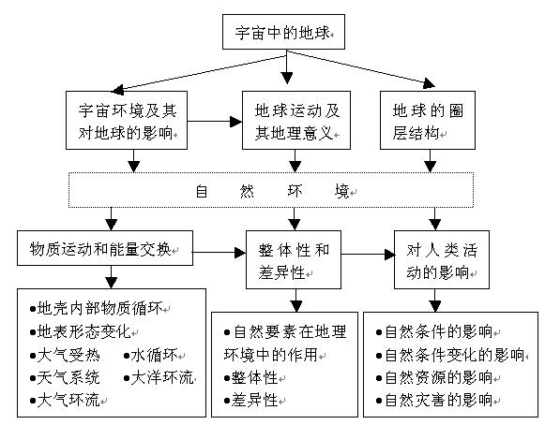

人类生存在地球上，为求得更好的生存和发展，需要认识人类生存环境，首先要认识地球的宇宙环境。因为地球上的许多自然现象仅从地球本身分析，很难有说服力，必须从宇宙环境来分析。地球是宇宙大家庭的一员，其物质组成、运动规律、以及发生和演化，都与宇宙环境同源。同时，随着科技发展，人类拓展生存空间和资源、寻找外星人的目光已超越地球到宇宙中了。因此，树立科学的宇宙观和地球观是学生世界观的重要组成部分，也是高中地理的基础。
二、课程标准对学习本章内容的要求
1．描述地球所处的宇宙环境，运用资料说明地球是太阳系中一颗既普通又特殊的行星。
2．阐述太阳对地球的影响。
3．分析地球运动的地理意义。
4．说出地球的圈层结构，概括各圈层的主要特点。
三、教学进度建议
本章教学时间为 8课时，建议第一节1.5课时，第二节1课时，第三节3.5课时，第四节1课时，测验1课时。
第一节 宇宙中的地球
• 教学要求
• 收集信息，能区分宇宙中的各种天体
• 能描述出地球在天体系统中的位置
• 根据图表资料说明地球在太阳系中的位置、与其他行星相比地球的普通性和特殊性
• 教学建议
谈“天”是为了说“地”，本节教材涉及了许多天文现象和天文知识，都是围绕“地”来展开的，因此教学时不要讲太多的天文知识，以致把地理课上成天文课。本节的重点是认识天体系统的层次和运用资料说明地球是太阳系中一颗既普通又特殊的行星，教学时要充分利用教材中的图表及活动进行设计，让学生在参与活动的过程中获得知识，达到课标的要求。
课前可以指导学生利用互联网、图书馆、电视等媒体收集宇宙的相关信息与网站，让学生组织材料向同学讲解地球所处的宇宙环境，根据教材 P26 — 28 “问题研究”设计“月球基地应该是什麽样子”。这样可大大提高学生的兴趣，也可使课堂的知识得到有效的拓展。
对于天体系统的层次，需要在了解宇宙物质性的基础上，进行理性的分析。 图 1.1 “宇宙是由物质组成的”的解读，重点放在对主要天体的区分上，避免涉及太多的天文知识，冲淡了学生地球为中心的宇宙环境的物质性特征的认识上。
关于地球在宇宙中的位置，要围绕“找”字设计教学活动。在“找位置”的过程中，理解天体是有系统和层次的，同时增加探究的味道。 图 1.2 “天体系统”，重点放在指导学生从四个层次天体系统的包含关系，描述出的地球在天体系统中的位置。
充分利用图 1.4 “太阳系模式图”、 1.5 “太阳系其他行星与地球的质量和体积比”、表 1.1 “九大行星轨道倾角与偏心率”来说明太阳系中地球的普通性和特殊性，可组织学生小组合作完成活动，交流探究结果，共同归纳出九大行星公转运动的共同特征（同向性、共面性、近圆性）和结构特征（质量、体积、密度等），说明地球是太阳系中一颗普通的行星。
通过“问题研究”的“月球基地应该是什麽样子”优秀设计方案展示。在与地球具备生命条件的比较中，理解地球与太阳的距离适中、地球的体积和质量适中和九大行星绕日公转的特征，分析地球上具备了生命存在的温度、大气和安全的宇宙环境等条件，说明地球是太阳系中一颗特殊的行星。
查字典地理网http://dili.chazidian.com

